**实验二 射极电压跟随电路**

**姓名： 学号： 专业： 课程：**

**一、实验目的**

①熟悉射极电压跟随电路的特性以及与其他组态放大电路的区别。

②掌握常用电子测试方法

二、预习内容

1熟悉射极电压跟随电路原理及特点。

2根据图5-9元器件参数．估算静态工.作点，计算交流指标（设rp=3 k2 )、掌握图解分析法

三、实验原理

射极电压跟随电路又称为射极输出器、共集放大电路，电路如图5-9所示。射极电压跟随电路的特点很突出，相比其他组态的放大电路——共射极放大与共基极放大来说．其具有交流输出电压与输入电压同相位、电压放大倍数小于、接近于l(故乂称为电压跟随电路）.输入电阻大、输出电阻小等特点．因而在多级放大电路中常用于输入级和输出级。输入电阻大的特点使输入级与信号源连接可以吸收小电流．因而起到隔离器的作用。输出电阻小的特点使输出级与负载连接可以提高带负载能力。

1．静态分析

在|图5-9电路中，射极电压跟随电路的各项静态指标如下:

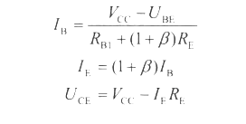

2.动态分析

电路的交流小信号微变等效电路如图 5-10所示．因而:

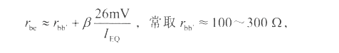

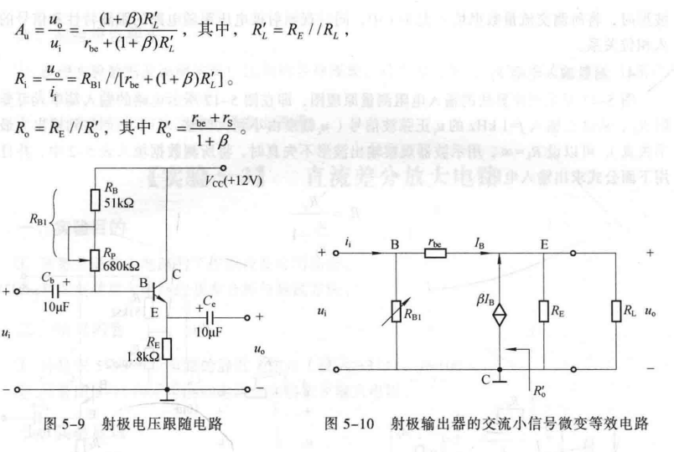

3．实验测试

晶体管在线性放大时，各处的物理量是直流与被放大的交流信号的叠加，因而一般先研究测试直流工作点的各项指标，再测试分析交流指标。

交流指标的测试原则与单管共射放大电路相似,要计算电压放大倍数A,就要先求直流Ieq，再求r，最后求出A。输入电阻的测试可以考虑带载也可以考虑不带载。

四、实验内容

1．按图5-9连接电路。

2．静态工作点的调整

将ui=100mV（f=lkHz）的正弦波信号接入电路，输出端用示波器监视(RL= ∞)，反复调整RP及增大信号源的幅度，使输出端uo得到一个最大不失真波形。然后断开输入信号，用万用表测量该放大器的静态工作点，并将所测直流量数据填入表5-1中。

表5-1 直流量与交流放大量的测试

|  |  |  |  |  |  |
| --- | --- | --- | --- | --- | --- |
| 直流量 | | | 交流量 | | |
| UE(V) | UB(V) | IC≈UE / RE | ui(V) | uo (V) |  |
|  |  |  |  |  |  |

3．测量电压放大倍数Au

接入RL=1的负载。在静态工作点不变的前提下(此时偏置电位器RP不能再旋动)，输入端接入f=1kHz的正弦波信号，逐步增大输入信号幅度，用示波器观测到输出为最大不失真波形时，将所测交流量数据填入表5-1中，同时观测射极电压跟随电路的跟随特性和信号的出入相位关系。

4．测量输入电阻Ri

图5-11是采用换算法的输入电阻测量原理图，即在图5-12所示电路的输入端串入可变电阻，从A点输入f=1kHz的正弦波信号（幅度由小到大调整，但不必调整到输出为最大不失真），可以设RL=∞，用示波器观察输出波形不失真时，将所测数据填入表5-2中，并且利用下面公式求出输入电阻：

。

 

图5-11 输入电阻换算法的测试原理图 图5-12 输入电阻测试图

表5-2 输入电阻和输出电阻的测量与计算

|  |  |  |  |  |  |
| --- | --- | --- | --- | --- | --- |
| 输入电阻 | | | 输出电阻 | | |
| uS(V) | ui(V) |  | uoc (mV) | uoL(mV) |  |
|  |  |  |  |  |  |

5．测量输出电阻Ro

在输入端接入ui=100mV、f=1kHz的正弦波信号，用示波器观测记录分别测得的有载（RL=2.2）和空载(RL= ∞)时的输出电压uoL和uoc值。则



将所测数据填入表5-2中，计算出输出电阻。

五、思考题

①PNP管的射极电压跟随电路如何接直流电源?

1. **电源连接**：将正极接到晶体管的射极(E)，负极接地。
2. **偏置电阻**：在基极(B)和地之间连接一个偏置电阻，以设定适当的基极电压。
3. **输入信号**：输入信号通常接在基极(B)上。
4. **输出信号**：从射极(E)获取输出，此处输出电压几乎等于输入电压（跟随特性）。
5. **负载**：通常在射极(E)和输出之间接一个负载电阻。

②为何不在集电极上接电阻?可用实验结果说明问题。

1. **电路功能**：射极跟随电路的目的是使输出电压几乎与输入电压相同，同时提供较高的电流驱动能力。在集电极上接电阻会影响这一功能。
2. **电压降**：如果在集电极上接了电阻，电流通过电阻时会产生电压降，这将改变晶体管的工作点，可能导致电路不稳定或性能下降。

③射极电压跟随电路有电流放大、功率放大作用吗?

答：没有

六、原始图片